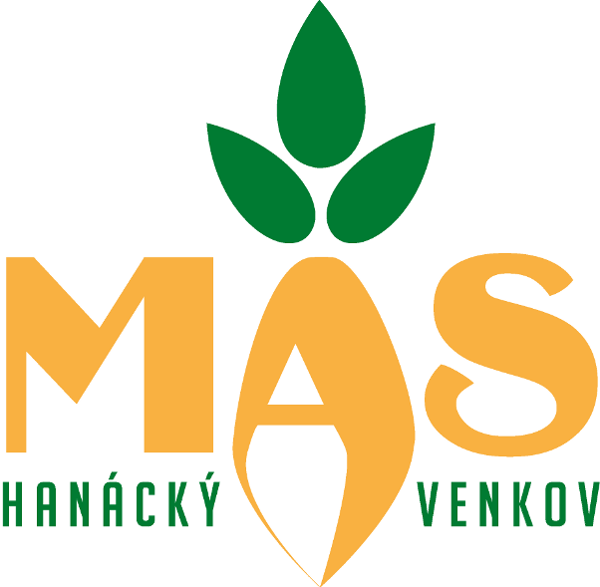


KONTROLNÍ LIST VĚCNÉHO HODNOCENÍ
MAS Hanácký venkov, z. s.
4. Výzva PR IROP MAS Hanácký venkov, z. s. - Veřejná prostranství - MRR
k předkládání projektových záměrů
z Integrovaného regionálního operačního programu 2021 -2027
Příloha č. 3
Platnost od 27. 2. 2024
Základní údaje výzvy
Operační program |  |  | Integrovaný regionální operační program
Specifický cíl IROP |  |  | 5.1 Podpora integrovaného a inkluzivního sociálního, hospodářského a environmentálního místního rozvoj, kultury, přírodního dědictví, udržitelného cestovního ruchu a bezpečnosti v jiných než městských oblastech
Opatření strategického rámce |  |  | 1.1.2. Veřejná prostranství
Opatření programového rámce |  |  | IROP - VEŘEJNÁ PROSTRANSTVÍ
Číslo výzvy ŘO IROP |  |  | 73. Výzva IROP – Veřejná prostranství – SC 5.1 (CLLD)
Číslo a název výzvy MAS |  |  | 4. Výzva PR IROP MAS Hanácký venkov, z. s - Veřejná prostranství - MRR
Region území MAS Hanácký venkov, z. s. |  |  | Méně rozvinutý region (území MAS v Olomouckém kraji)
Základní údaje projektového záměru
Název projektového záměru
Číslo projektového záměru
Žadatel

Věcné hodnocení projektového záměru
Číslo |  | Název kritéria | Referenční  dokument | Popis bodového hodnocení |  | Bodová kategorie | Přidělené hodnocení | Odůvodnění
1 |  | Projekt je realizován ve stávajícím veřejném prostranství nebo realizací projektu dojde ke vzniku nového veřejného prostranství | Projektový záměr, další informace nutné pro věcné hodnocení | Realizací projektu dojde ke vzniku nového veřejného prostranství |  | 10 bodů
 |  |  | Projektový záměr, další informace nutné pro věcné hodnocení | Projekt je realizován ve stávajícím veřejném prostranství |  | 7 bodů
2 |  | Veřejné prostranství bude vybaveno mobiliářem | Projektový záměr, další informace nutné pro věcné hodnocení | Veřejné prostranství bude vybaveno mobiliářem (např. lavičky, herní prvky, workoutové prvky, odpadkové koše, informační tabule/panely, stojany na kola) |  | 10 bodů
 |  | Veřejné prostranství bude vybaveno mobiliářem | Projektový záměr, další informace nutné pro věcné hodnocení | Veřejné prostranství nebude vybaveno mobiliářem (např. lavičky, herní prvky, workoutové prvky, odpadkové koše, informační tabule/panely, stojany na kola) |  | 7 bodů
3 |  | Zaměření projektového záměru na zelenou infrastrukturu | Projektový záměr | Projektový záměr řeší zelenou i modrou složku zelené infrastruktury (vegetaci, výsadbu a úpravu vegetace i vodní toky/plochy včetně umělých vodních prvků) |  | 10 bodů
 |  | Zaměření projektového záměru na zelenou infrastrukturu | Projektový záměr | Projektový záměr řeší pouze zelenou složku zelené infrastruktury (vegetaci, výsadbu a úpravu vegetace) |  | 7 bodů
4 |  | Velikost obce na jejímž území je projekt realizován | Zdroj informací ČSÚ k 1.1.2023 https://www.czso.cz/csu/czso/pocet-obyvatel-v-obcich-k-112023 | Počet obyvatel do 250 včetně |  | 25 bodů
 |  | Velikost obce na jejímž území je projekt realizován |  | Počet obyvatel od 251 do 500 včetně |  | 20 bodů
 |  | Velikost obce na jejímž území je projekt realizován |  | Počet obyvatel od 501 do 1000 včetně |  | 15 bodů
 |  | Velikost obce na jejímž území je projekt realizován |  | Počet obyvatel od 1001 do 1500 včetně |  | 10 bodů
 |  | Velikost obce na jejímž území je projekt realizován |  | Počet obyvatel od 1501 a více |  | 7 bodů
Člen Výběrové komise |  |  | Závěrečné vyjádření komise  (komise doporučuje/nedoporučuje projekt k podpoře) |  | Podpisy přítomných členů hodnotící komise

Žádost o podporu musí získat minimálně 28 bodů ve věcném hodnocení.
Celkový maximální počet za všechna vyhodnocená kritéria je 55 bodů. Při rovnosti bodů rozhoduje počet obyvatel v obci, kde je projektový záměr realizován, přičemž je nižší počet obyvatel zvýhodněn.

